***Утренний сбор как способ организации свободного речевого общения детей.***

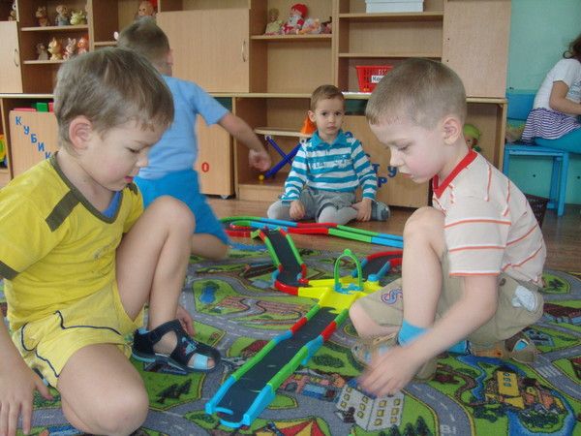 Карманникова Е.С.

воспитатель

НС(К)НШ-ДС V вида

г. Набережные Челны РТ

**Д**ля полноценного развития ребенка необходима соответствующая среда. В дошкольных учреждениях этим вопросом уделяется особое внимание. Так, организованная образовательная деятельность, направленная на речевое развитие, призвана обогащать речь дошкольников. Педагоги проводят работу по расширению словарного запаса детей, развитие звуковой культуры и связности речи, грамматического строя и т.д.

Особое значение для формирования речевых навыков имеет свободное общение. Общаясь со взрослыми, ребенок овладевает речевыми нормами, узнает новые слова и словосочетания. Однако усвоенные слова могут остаться у дошкольника в пассиве. Чтобы пассивные потенциальные знания стали активными, нужна жизненная потребность, которая возникает у ребенка, когда он общается со сверстниками.

Разговаривая со взрослым, дошкольник не перекладывает особых усилий для, того чтобы его поняли. Взрослые всегда постараются найти с ним общий язык. **Другое дело – сверстники**. Они не будут пытаться угадывать желания и настроение друг друга. Детям очень хочется общаться. Поэтому они стараются связно и четко выражать свои намерения, мысли и желания. Именно потребность быть услышанным делает речь дошкольников более понятной.

В ходе организации режима пребывания детей в группе дошкольного учреждения, педагог использует разнообразные **методы и формы**, включая всех детей в совместную деятельность. Прежде всего это касается создания условий и способов организации режимных моментов, сюжетно-ролевой игры, театрализованной деятельности, продуктивных видов деятельности, которые являются прекрасным средством освоения дошкольниками образовательной области «Коммуникация».

Одной из форм организации образовательного процесса в совместной деятельности с детьми, где ребенок может проявить свою речевую активность, является общение в ходе утреннего сбора как важного режимного момента.

**Цели и задачи утреннего сбора:**

-Создать эмоциональный настрой на весь день - “задать тон”.

Создать условия для межличностного и познавательно-делового общения детей и взрослых.

Развивать навыки (общения, планирования собственной деятельности и т.п.).

Учить объяснять словами свое эмоциональное состояние.

Развивать навыки культурного общения (приветствия, комплименты и т. п.).

Учить формулировать суждения, аргументировать высказывания, отстаивать свою точку зрения.

Выбирать из личного опыта наиболее значимые, интересные события, рассказывать о них кратко, но последовательно и логично.

Учить делать выбор, а также планировать собственную деятельность.

Групповой сбор или утренний круг это время, когда мы собираемся вместе.

**Утренний сбор для дошкольников** - это прежде всего возможность несколько минут побыть вместе, что немаловажно для застенчивых детей, рассказать, о чем думаешь, что чувствуешь.

**Педагогам утренний сбор** дает возможность создать атмосферу коллективного творчества, что помогает развитию у воспитанников чувства взаимного уважения и доброты. Следовательно, одно из основных требований, предъявляемых к профессиональному мастерству педагога – это умение руководить межличностным общением детей, разрешать конфликтные ситуации, организовывать созидательную совместную деятельность.

**Основные этапы утреннего сбора:**

* приветствие;
* обмен информацией;
* групповая деятельность;
* ежедневные новости.

**Утренний сбор начинается с приветствия**. Используются самые разнообразные их формы:

**Обратив внимание на стенд** "Здравствуйте, я пришел", "Уголок именинника, "Звезда дня», "Мое настроение".

**Также стихотворные**, песенные приветствия; здороваемся ладошками, плечиками, дарим разнообразные пожелания, комплименты, в общем, игры которые создают эмоционально - положительный настрой на весь день. В группе имеется картотека с играми - приветствиями например «Давай поздороваемся», «Опиши друга», «Настроение» и др.

**Обмен информацией – второй этап** утреннего сбора, основной темой является «Добрые дела». Дети стремятся поделиться всем, что переполняет их душу, что, просится на язык – домашними событиями**,** удачами и неудачами, детскими обидами и достижениями. Дети рассказывают, какие наиболее интересные события произошли в их жизни. Так, например, один из воспитанников сообщил, какое они доброе дело они с папой сделали для птиц зимой: смастерили кормушки и развесили их в парке. Затем педагог организует обсуждение. Дети принимают в нем участие, т.е. задают вопросы и комментируют услышанное. Таким образом, дети учатся правилам ведения речевого диалога, умению выражать свои чувства; обогащается и активизируется словарный запас. У детей развивается эмоциональная отзывчивость, доброжелательность, уверенность в том, что его любят и принимают таким, какой он есть. Новости принимаются как факт. А если время ограничено, используем некоторые хитрости, например: сегодня новостями делятся только мальчики, или, те, у кого имена начинаются с гласных звуков. И, конечно предлагаем детям самим решать, кто сегодня будет рассказывать о новостях.

**Следующий этап утреннего сбора – групповая деятельность.** На этом этапе проводятся игры:

* пальчиковые игры («Домик», «Кошка и мышка», «Гроза»);
* словесные игры («Где мы были, мы не скажем, а что делали, покажем», «Найди рифму», «Закончи предложение»);
* игры-фантазии («Творческая ошибка», «Оживление предметов», «Конструирование загадки»);
* игры-цепочки и т.д. При этом из рук в руки передается мягкая игрушка, и каждый ребенок имеет возможность принять участие в игре. Всё то, что помогает детям почувствовать себя комфортно, легко и весело.

**Ежедневные новости –** четвертый этап утреннего сбора – настраивает детей на активное общение между собой, как вербальное, так и невербальное. В ходе этого этапа педагог сообщает воспитанникам информацию:

* о календарных событиях ( времени года, дате, дне недели, изменениях погоды;
* особом событии – дне рождения одного ( или нескольких) из воспитанников.
* о плане деятельности на текущий день - выбор детьми центров активности. Проводится презентация центров, сообщается детям, какие интересные материалы их ожидают, предлагается подумать и решить, в какой центр они пойдут, и чем будут заниматься сегодня.

Иногда в процессе занятий в центрах активности возникают проблемы поведенческого характера, и тогда на утреннем сборе возникает необходимость привлечь детей к выработке определённых правил, в которых даётся способ их выполнения.

Участие детей в выработке правил позволяет им в дальнейшем осуществлять самоконтроль за своим поведением, а так же заставляет требовать выполнение правил другими детьми.

Таким образом, утренний сбор – один из способов организации свободного общения и развития речи воспитанников. В ходе утреннего сбора дошкольники учатся правилам речевого диалога, умению выражать свои чувства, обогащается и активизируется из словарный запас.

У детей развивается эмоциональная отзывчивость, доброжелательность, толерантность, формируется нравственные представления и понятия для анализа норм и правил поведения, появляется уверенность в том, что его любят и принимают таким, какой он есть. Благодаря творческому подходу к организации данного компонента режима пребывания в ДОУ у детей, формируется положительный настрой на весь день, что благоприятно сказывается на воспитательно – образовательном процессе в целом.

Проводя утренний сбор, мы реализуем образовательные задачи области «коммуникация».

**Использованные ресурсы**

Справочник старшего воспитателя ДО, МЦФЭР ресурсы образования 2012г, №2

Статья «Картотека игр по развитию эмоционально-волевой сферы у детей 5-6 лет». Автор: психолог Никонова Анна Михайловна <http://www.b17.ru/article/index_of_emotions1/>

Бондаренко А.К. «Словесные игры в детском саду». Пособие для воспитателя дет. сада. Изд. 2-е, испр. и доп. М., «Просвещение», 1977.

Методическая разработка по теме: пальчиковые гимнастики.

Лейман Юлия Александровна <http://nsportal.ru/detskii-sad/upravlenie-dou/palchikovye-gimnastikigotovaya-kartoteka>

Картотека игр по развитию творческого воображения

<http://dramateshka.ru/index.php/methods/developping-occupations/4248-kartoteka-igr-po-razvitiyu-tvorcheskogo-voobrazheniya>